A continuación se muestra el mismo conjunto de edificios dibujados desde dos perspectivas diferentes. Encuentra al menos dos conjuntos de rectas paralelas para cada perspectiva.
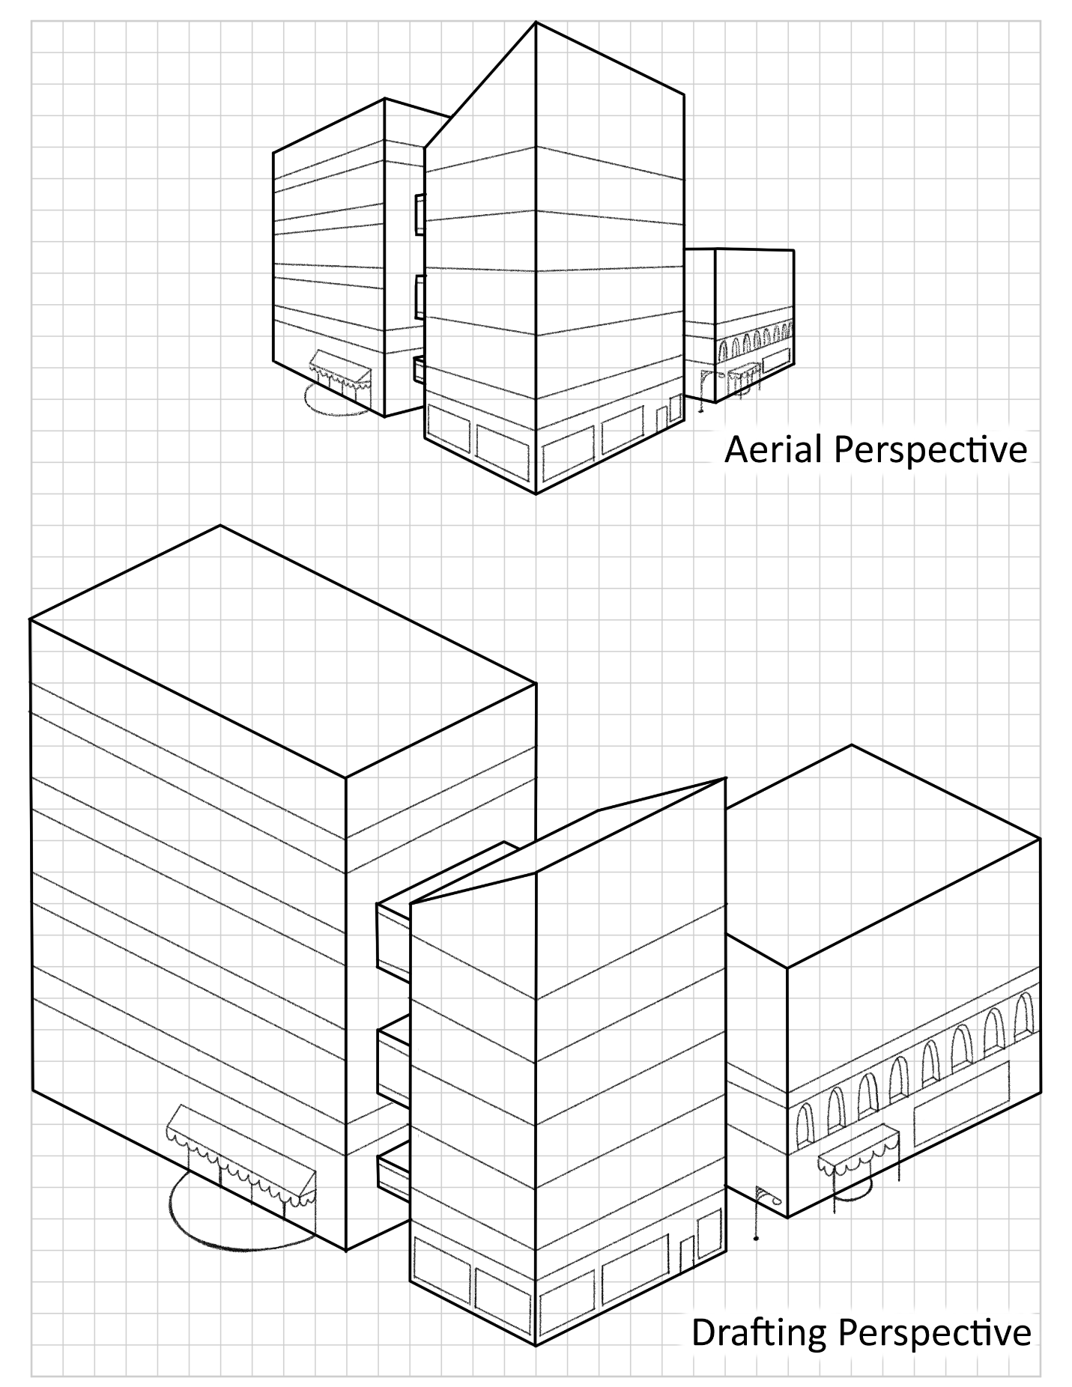
Perspectiva Caballera

Perspectiva Aérea

